муниципальное бюджетное общеобразовательное учреждение
средняя общеобразовательная школа №12
имени Героя Советского Союза Сафонова Федора Матвеевича
Российская Федерация, 443041 г. Самара, ул. Красноармейская, 93-А
Тел./факс: (846) 332-45-46; е-mail: inform12@mail.ru

Разработка урока с использованием интерактивной доски

- Автор – Швецова Ирина Валерьевна(учитель первой категории)
- Предмет: математика
- Класс: 11А класс (1 профильная группа)
- Тема урока: «Интеграл. Площадь криволинейной трапеции»
- Тип урока: урок обобщения, систематизации знаний, умений, навыков.
- Цели урока:
- Обучающая:
- повторить теоретический материал;
- обобщить и систематизировать знания для нахождения первообразных;
- отработать навыки вычисления интегралов и площадей криволинейных трапеций.
- Развивающая:
- развить навыки самостоятельного мышления;
- развить интеллектуальные навыки, внимание, память;
- развить информационную и коммуникативную культуру обучающихся.
- Воспитательная:
- воспитывать математическую культуру обучающихся;
- повысить интерес к изучаемому материалу;
- побуждать к само- и взаимоконтролю, самостоятельности, упорство в достижении цели.

Оборудование и материалы для урока: проектор, интерактивное устройство, презентация для сопровождения урока, маркерная доска. карточки для индивидуальной работы, тесты для каждого обучающегося, тренажер, интернет.

Время реализации урока – 40 минут

План урока:
Содержание этапов урока | Виды и формы работы
1. Организационный момент (2 мин) | Приветствие. Постановка целей и задач урока
2. Работа по повторению ранее изученного материала(20мин) | Выполнение заданий
3. Работа по тесту(8 мин) | Работа в листочках , решение теста
4. Разминка (2 мин) | Зарядка для глаз
6. Подведение итогов урока, рефлексия, домашнее задание (8мин) | Решение примеров ЕГЭ В9 , обсуждение оценки за тест, разбор дом. примеров.

- Два ученика у доски решают задание по карточкам. Остальные работают по учебнику А.Г.Мордкович стр.155 №987- 994 (а,б) устно (повторение таблицы первообразных)
- Слайд 1
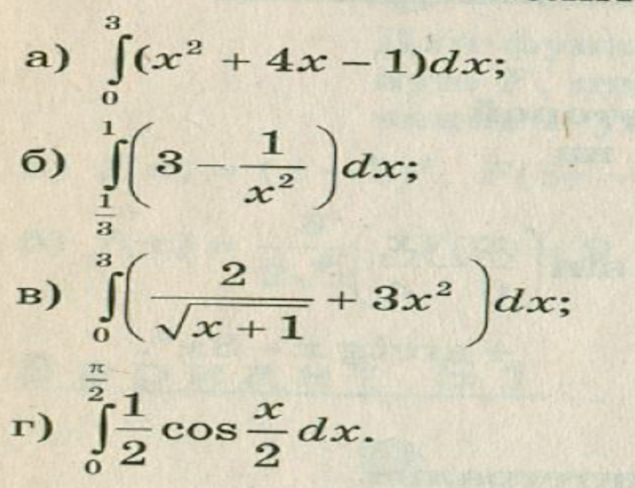
Ученики решают в рабочих тетрадях. Учитель проверяет решение на доске, оценивает ответы.
- Слайд 2 проверка ответов
- 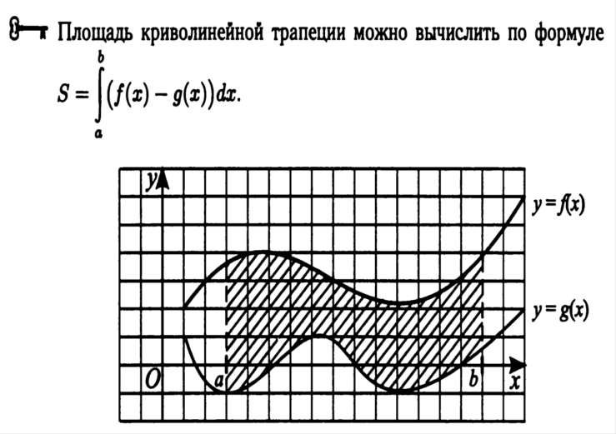
Слайд 3 повторение теории:
- Что такое криволинейная трапеция?
- Как найти площадь криволинейной трапеции?
- Работа с тренажером ТР-11 №5 (ученик решает у доки)
- Работа с тренажером ТР-10 №1,2,3,5
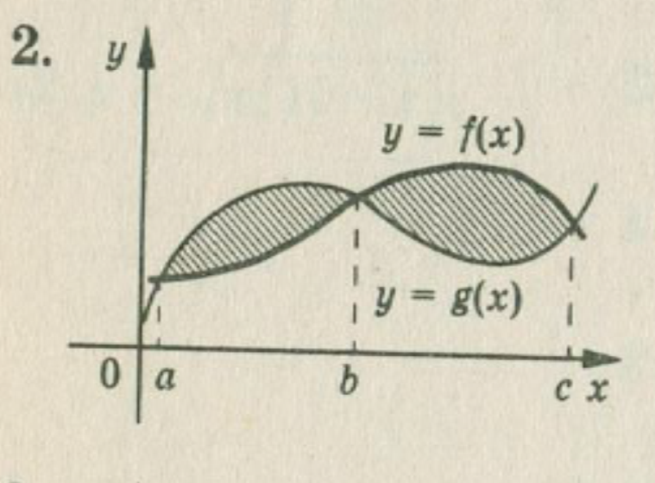
Записать как найти площадь фигуры.

- Разминка для глаз Слайд 14 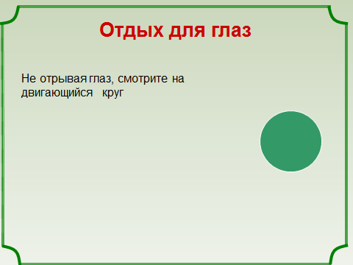
- Тест 2 (№1-5) работа на листочке (7- 8 мин)

- Решение заданиу на сайте Решу ЕГЭ http://reshuege.ru/test?theme=183
- Домашнее задание
1) решать задания на сайте Решу ЕГЭ http://reshuege.ru/test?theme=183
2) решить интегралы
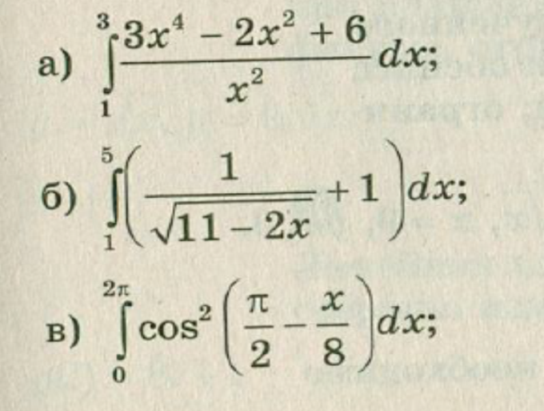
- Оценки за урок и за тест 2
- На перемене на доске ученики смотрят решение теста 2

